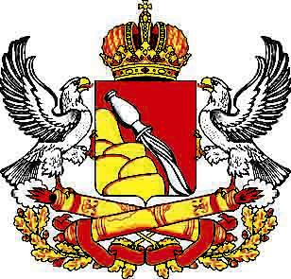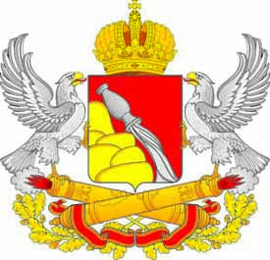Проект

ВОРОНЕЖСКАЯ ОБЛАСТЬ

ЗАКОН

О ВНЕСЕНИИ ИЗМЕНЕНИЙ В ЗАКОН ВОРОНЕЖСКОЙ ОБЛАСТИ «О РЕГУЛИРОВАНИИ ЗЕМЕЛЬНЫХ ОТНОШЕНИЙ НА ТЕРРИТОРИИ ВОРОНЕЖСКОЙ ОБЛАСТИ»

Принят областной Думой

Статья 1

Внести в Закон Воронежской области от 13 мая 2008 года № 25-ОЗ «О регулировании земельных отношений на территории Воронежской области» («Молодой коммунар», 2008, 20 мая; информационная система «Портал Воронежской области в сети Интернет» (www.govvrn.ru), 2024, 24 июля) следующие изменения:

Абзац 2 части 2 статьи 13.4 изложить в следующей редакции:

«Земельные участки подлежат включению в перечни земельных участков, указанные в части 1 статьи 13.1 и пункте 2 части 7 статьи 13.3 настоящего Закона Воронежской области, в процентном соотношении пропорционально количеству лиц, включенных в соответствующий реестр на дату включения данных земельных участков в соответствующий перечень земельных участков, но не менее 10 земельных участков в перечень, указанный пункте 2 части 7 статьи 13.3 настоящего Закона Воронежской области, при наличии в распоряжении уполномоченного органа более 50 земельных участков, указанных в абзаце 1 части 2 настоящей статьи.».

Статья 2

1. Настоящий Закон Воронежской области вступает в силу по истечении 10 дней со дня его официального опубликования.

Губернатор Воронежской области А.В. Гусев

г. Воронеж